

المملكة العربية السعودية بسم الله الرحمن الرحيم المادة: رياضيات
إدارة التعليم الصف: الرابع الابتدائي
الابتدائية
اختبار فصل "القياس" الفصل الدراسي الثالث للصف الرابع الابتدائي لعام 1444 هـ

20

الاسم : .................................................

8

السؤال الأول : اختار الاجابة الصحيحة فيما يلي:
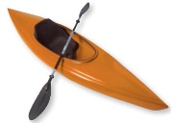
1- طول القارب تقريبا:
- 6 سنتمترات | - 2 متر | جـ) 6 ملمترات | د) 2 كيلومتر
2- التقدير الأنسب لكل سعة فيما يأتي:
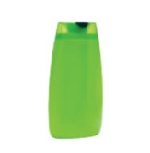  قارورة ماء |  | 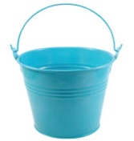  دلو ماء
500 مل | 500 لتر | 3 مل | 3 لتر
3- التقدير المعقول لكتلة كل من الجسمين الآتيين:
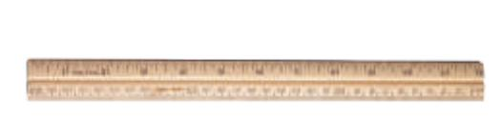  مسطرة |  | 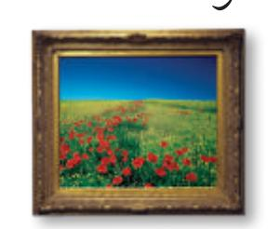  لوحة
20 جم | 20 كجم | 3 جم | 5 كجم
4- التقدير المناسب لطول مدرج المطار: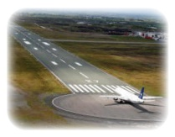
أ) 5 مليمترات | ب) 5 أمتار | جـ) 50 سنتمتراً | د) 5 كيلومترات
السؤال الثاني: أ) أوجد محيط كل شكل فيما يلي:

2
أ)
ب)
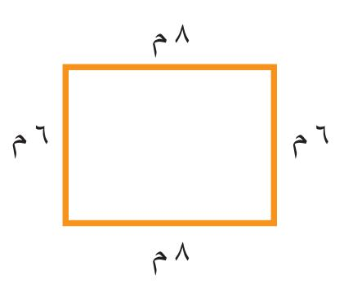  المحيط = ....................  ............................ |  | 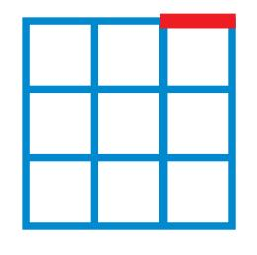  المحيط = ...................  .............................

3

3
2

1

2
2
....................................................................................................................................................................................................................................................................................................................................................................................................................................................................................................................................

ب) أوجدي مساحة كل شكل فيما يلي:
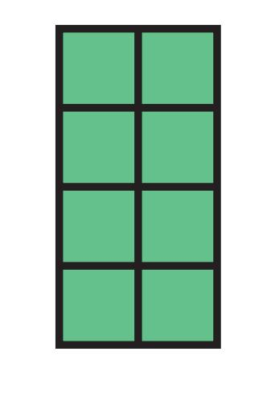المساحة = ................................................ | 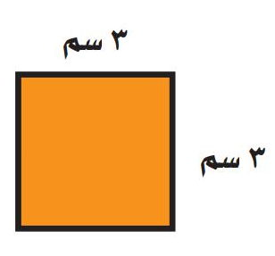المساحة = ................................................
السؤال الثالث: استعملي التبرير المنطقي لحل المسائل الآتية:
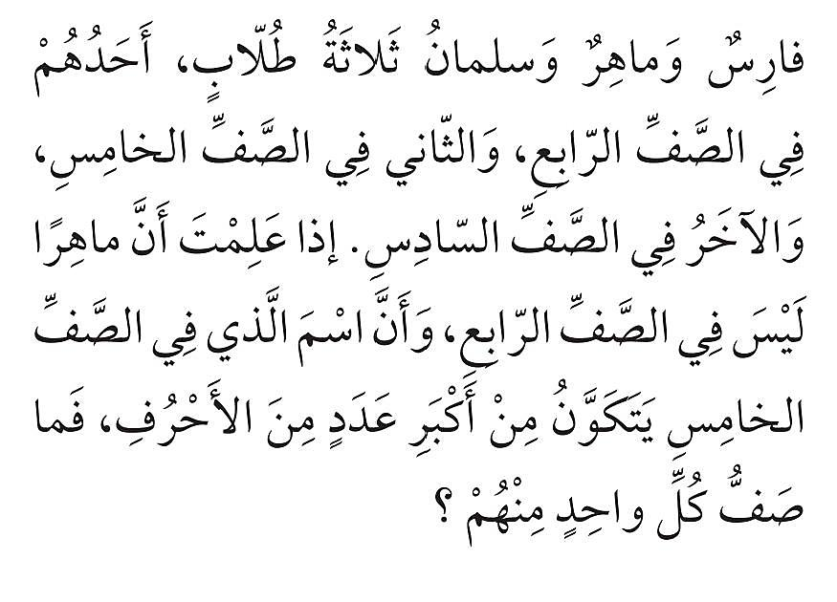
السؤال الخامس: أوجد حجم كل مجسم مما يلي:
الحجم = ................................................ 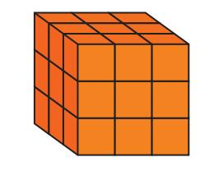 | الحجم = ................................................ 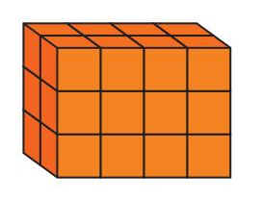
السؤال الخامس: أوجدي طول الفترة الزمنية التي يستغرقها كل نشاط فيما يلي:
بدأ سلمان القراءة في الوقت الذي تشير إليه الساعة المجاورة واستمر حتى الساعة 12:50؟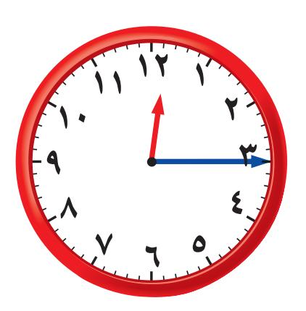
السؤال السادس: ضعي علامة (✓) امام العبارة الصحيحة وعلامة (X) امام العبارة الخاطئة:
- اذا كان حجم مكعب 27 وحدة مكعبة فإن طول حرفه 3 وحدات |  | ( )
- تقدر كتلة كتاب الرياضيات بجرام واحد تقريباً |  | ( )
- عدد الجرامات في 3 كيلوجرامات يساوي 3000 جرام |  | ( )

3

